**商品部发【2024】002号 签发人：谭莉杨**

**关于规范商品调拨流程**

**及注意事项的通知**

为合理控制库存数量及库存结构，降低存货数量和存货 损失，加快库存周转，缩短周转周期，减少资金积压。现将商品调拨作出以下规范:

1. 调拨品种原则
2. 以公司整体利益为重，各门店必须服从公司统一调拨调配安排，货、调拨单同行，不能二次销售的商品不作调拨。（不做调拨情况例如：外包装破损、外包装变色、包装带粘贴物、电脑批号与实际批号不符等）
3. 需调出的商品为180天不动销品种、大库存、大金额品种、可销天数超90天品种，其中可销天数大于180天品种优先安排调出，库存周转超标的门店优先安排调拨。
4. 调入门店筛选是按照调出品种的60天销售数量、库存数量、且调出品种可销天数在0-20天的门店纳入调入门店的范围。
5. 商品部调拨品种与片区调拨品种不冲突，片区调拨工作按片长要求继续执行。

二、调拨流程方式

1. 商品部每日根据商品调拨原则协助库存金额超标的门店或公司库存超标品种做出调拨安排，负责调拨的人员每日调拨数量不少于20个品种，并在每日18:30左右发送调拨明细的邮件及总结当日调拨数据，请门店在当日下班前或次日9:30前查看邮件，并在次日交接班前完成调拨工作。
2. 调出门店应在规定时间（1个工作日） 内调出货品，完成配送调拨出库操作。调入门店在收到货后12小时需收货入库，公司将定期检核，如未按邮件要求执行调出调入的门店，将上缴成长金 20 元。
3. 为防止调拨的货品和报警生成的计划重复，请门店严格审核每一条要货计划，在请货之前查收调拨邮件是否有品种与计划重复，重复的一定要点击作废或修改请货数量，确保计划合理性。
4. 调入门店每月至少两次定期查询调拨品种在本店的销售情况，优先销售调拨品种批号，若60天内调入门店未动销请及时电话沟通相关门店是否调回，或二次调拨到其他门店（无法处理的品种请及时联系商品部）。
5. 商品部调拨人员负责在每周一检查上周相关门店调拨情况，调出门店是否按时调拨，调入门店是否及时收货并进行通报。
6. 商品部调拨人员负责每月两次查询调拨货品的销售情况，若60天内无动销，但发现该品种仍然有请货、销售记录，导致调拨货品成为滞销效期由调入门店自行承担损失。
7. 如商品发生以下情况：调拨数量与实际收货数量不一致、外包装破损、外包装变色、外包装上粘贴标签无法清理（如下图）、实物批号与调拨批号不一致，收货门店可直接拒收，退回原门店。

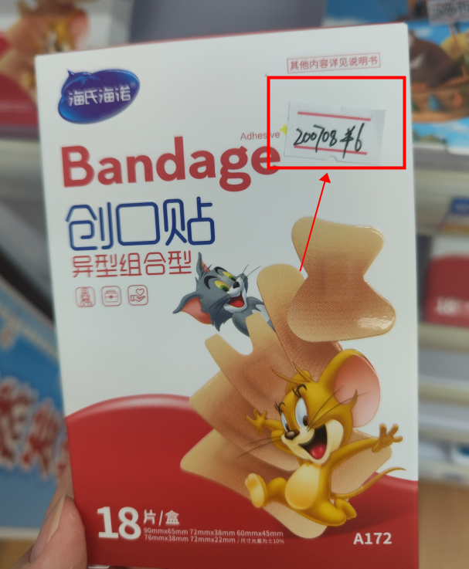

三、调拨注意事项

1、调拨单必须以下格式填写完成并打印装订在货品内。（调拨单格式健附件一）

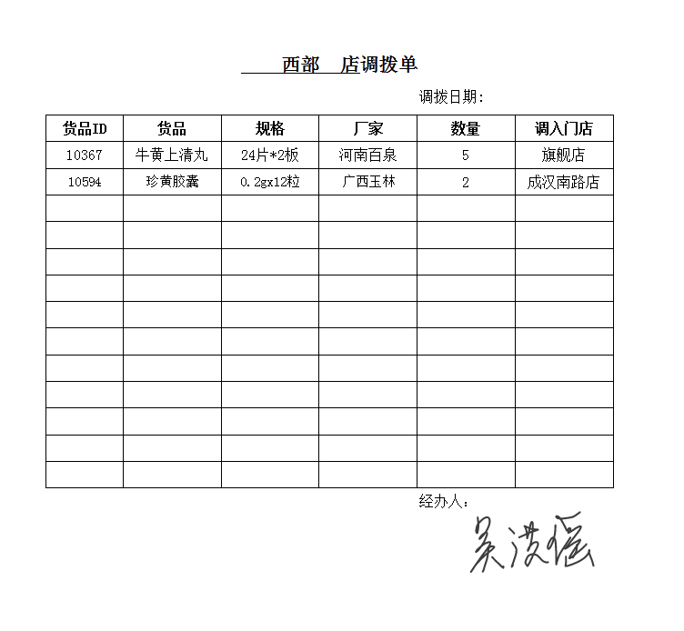

2、调拨货品必须在外包装上注明“XX 店调至 XX 店代 销”，且打印调拨单两份（调出店、收货店）各一份。 物流按照外包装上备注的调拨信息，打印调拨单据粘贴配送至调入门店，请门店一定要注明调拨信息。

3、为规避大金额品种调拨风险，该类品种由调出门店携带货品及调拨单至调入门店接收并亲手交接，或可在集中开会时交换调拨货品。

若未按上述要求调拨操作，调出门店应承担所有商品损失。

4、各门店应积极配合公司发出的调拨邮件执行调拨， 不得私自“拒收”、“拒绝调出”、“修改调货数量或批号”等，否则上缴成长金 20 元。（如有特殊情况：①若未收到货时应在邮件发出 18 小时内电话沟通商品部进行协调，并给出拒收的原因截图凭证，由商品部评估是否可拒绝。②若已收到货后，有任何意见反馈，欢迎提供相关凭证给商品员，由商品部来协调解决）

5、一般情况下，由公司协调店间调货品种一年之内效期商品不参与调拨。特殊品种效期会单独通知到调入门店，调入门店同意后再进行调拨。

6、如有商品因搞活动备货，活动结束后如还有大量库 存，应及时报给公司进行调拨，如因门店自身原因造成门店 品种库存较大的情况，可上报公司进行调配，每个品种上缴 20 元成长金。

7、本通知各项要求，自通知发文之日起执行！

**主题词： 调拨 原则 流程 注意事项**

**四川太极大药房连锁有限公司 2024年9月19日印发**

**打印：吴洪瑶 核对：何莉莎 （共印1份）**